Государственное бюджетное дошкольное образовательное учреждение детский сад № 23 комбинированного вида Пушкинского района
Санкт-Петербурга

Игровое занятие с элементами мнемотехники
«День рождения Снеговика»,
посвященное Дню Снеговика (28 февраля) в рамках проекта
«Снеговик у нас в гостях»
для детей старшей группы с ОВЗ (ТНР)

Юзюк Елена Петровна, воспитатель

Цель:
Развитие внимание и памяти у детей с ОВЗ (ТНР) посредством игровых технологий.
Задачи:
- Способствовать развитию внимания, его концентрации, сосредоточения, распределения и объёма; зрительной, слуховой, двигательной памяти; мышления, волевых процессов.
- Обеспечивать развитие межполушарных связей посредством кинезиологических упражнений.
- Развивать умение координировать речь с движениями рук посредством нейрогимнастики.
- Развивать речевые навыки: умение рассуждать, подбирать прилагательные и причастия к заданному существительному.
- Развивать умение использовать ассоциации при воспроизведении стихотворения.
- Развивать быстроту реакции, умение выполнять правила игры.
- Воспитывать вежливость, чувство взаимопомощи, умение дружно взаимодействовать в коллективе, уступать друг другу, договариваться.
- Доставить детям радость от совместных игр.

Технологии:
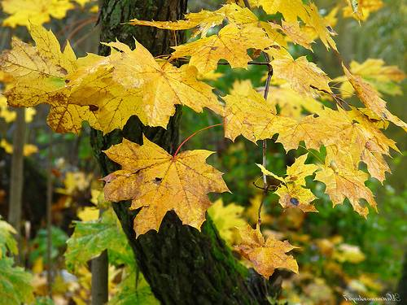
- Игровая
- Деятельностная
- Коммуникативная
- Личностно-ориентированная
- Здоровьесберегающая
- Сотрудничества
- Коррекционной направленности.

Оборудование:
- презентация «День рождения Снеговика»;
- музыкальное сопровождение;
- игра «Собери снеговика»;
- льдины – коврик с цветными фигурами;
- мнемотаблица со стихотворениемем Т. Маршаловой «Снеговик»,
- предметы для игры «Подарки для Снеговика»,
- угощение для детей

Ход:
СЛ1 (день рождения снеговика)
В: Ребята, нам на ладошку упала снежинка.

СЛ 2 (снег идет) Дыхательное упражнение «Снежинка».
Давайте скорее подуем на нее, чтобы не растаяла (дуем). Ой, а она перелетела на другую ладошку – сдуваем. А она - на носик –сдуваем! А она –на лобик – сдуваем! На левую щечку, на правую – сдуваем. Наконец снежинка упала нам на подбородок, мы на нее подули, и она растаяла! Жалко ее, но она слишком долго летала.
Ребята, а почему снежинка все-таки растаяла? (от тепла снег тает)
Точно!
Но, ничего, мы пойдем гулять во двор, там много снега. Поиграем со снегом?
СЛ 3(зима) Пальчиковая игра «1,2,3,4,5,мы во двор пошли гулять!»
1,2,3,4,5,мы во двор пошли гулять!
Бабу снежную лепили, птичек крошками кормили,
С горки мы потом катались, и в снегу потом валялись.
Все в снегу домой пришли. Съели суп и спать легли!
Замечательно прогулялись! Мы с вами бабу- то слепили, а друга ей не слепили, Слепим?

Игра-расскажи стихи руками «На поляне снег…»
На поляне снег, снег. Возле елки смех, смех.
Мы слепили ком, ком, ком. Мы построим дом, дом, дом.
Снеговик в нем будет жить, будет чай с малиной пить.
Не полезен для него чай! Вдруг растает невзначай! Ай!!!
В: Ребята, а ведь нас с вами Снеговик позвал в гости на свой день рождения! Примем предложение? Но знаете, что Снеговичок очень любит пирожки к чаю. И я предлагаю напечь порожков Снеговичку в подарок. Согласны? Тогда давайте печь пирожки.
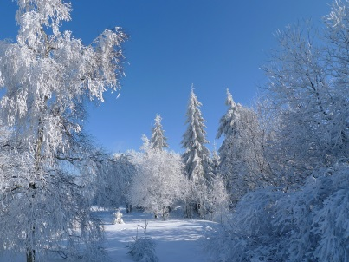
СЛ 4 (зима) Контактная игра «Я пеку»
Педагог по-очереди подходит к детям и «печет» пирожки. Сначала печет своими руками-греет ладошки и приговаривает «Я пеку,пеку,пеку». Потом подходит к детям, дети протягивают ладошки. Педагог говорит: «Я пеку!» и проводит ребенку по ладошкам своими ладошками. Ребенок отвечает: «Я пеку!» и тоже проводит ладошками по ладошкам.
Вот какие мы молодцы, напекли пирожков. Ну, тогда в дорогу.
Ой, а снега-то как много намело! Берите скорее лопаты и метелки и расчистим дорожку, а то не пройти.

Кинезиологическое упражнение «Метла-лопата»
Одна рука показывает метлу – пальцы врозь, другая – лопата – пальцы вместе. Хлоп – руки поменялись местами (6-8 повторений).

В: Вот и молодцы, расчистили дорожку, теперь по ней можно пройти. А дорожка хоть и чистая, но узенькая. Идем друг за другом. А по дороге нам могут встретиться пути лесные жители. Но, чтобы они нас не испугались, мы должны ненадолго замереть.

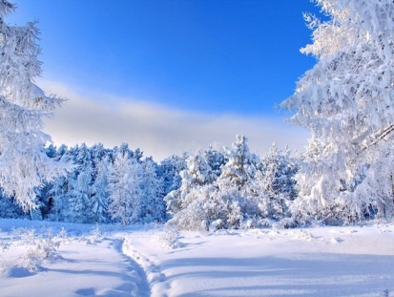
СЛ 5 (узкая тропинка) Игра на слуховое внимание и пантомимику «Кого мы встретим на пути?»
(проходим круг под музыку).
Идем по тропинке и встречаем встречаем ворону, зайца, лису, сову, волка, синичку, лося. Молодцы, никого не испугали! А вспомните, ребята, кого вы встретили, сколько было животных?

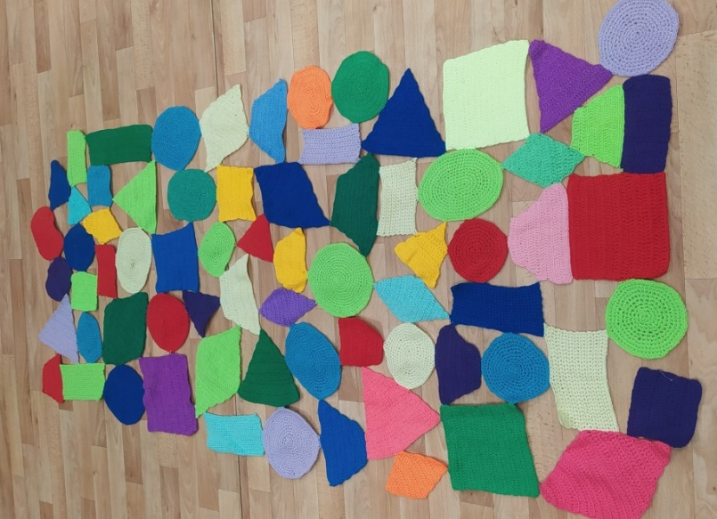
СЛ 6 (речка) Динамичное упражнение «Пройди по мостику»
Мы с вами подошли к речке, а на речке лед. Нам с вами нужно перейти на другой берег по льдинам вот по такому волшебному мостику. А чтобы нам можно было безопасно пройти, проказники снеговики специально разукрасили дорожку и предложили нам задания, например: Доминика, тебе надо пройти только по кругам. А тебе, Ксюша, по квадратам. Макар – по маленьким треугольникам. Саше по красным фигурам, Матвею - многоугольникам и так далее .

Хорошо. Пришли мы на другой берег. Но где же снеговик? Наверное, в пути к нам. А пока его нет, я предлагаю вам порассуждать, каким может быть снеговик?

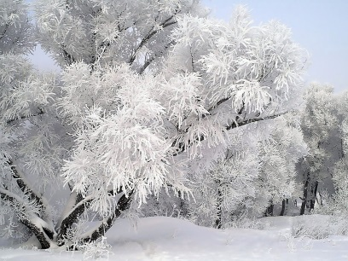
СЛ 7 (зима) Речевое упражнение «Каким может быть снеговик ???
Подбор слов, каким может быть снеговик (примерные ответы: маленький , большой, красивый, нарядный украшенный, слепленный, сломанный, чистый, грязный, милый, сердитый, добрый чудесный и другие) .

В: Молодцы, сколько разных слов наговорили!

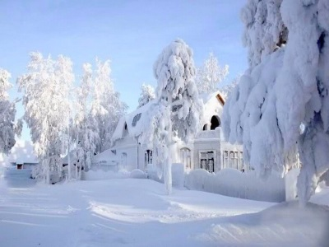
СЛ 8 (домик снеговика) ПРИХОД СНЕГОВИКА
С: Здравствуйте, ребятки! Как я рад вас видеть! Как хорошо, что вы приняли мое приглашение и пришли отметить мой день рождения!
В: Здравствуй, снеговичок! Ну, как же мы могли не принять твое приглашение! Мы даже подарки тебе приготовили. Вот, твои любимы пирожки напекли.А еще хотим показать, как мы умеем играть со снегом. А может быть ты сам поиграешь с ребятками?
С: Ой, с удовольствием!
Кинезеологическое упражнение « Комок-снежок»
Одна рука показывает снежок – пальцы врозь, другая – комок – пальцы в кулачок. Хлоп – руки поменялись местами (6-8 повторений).

В: А сейчас мы сейчас расскажем стихотворение про тебя! И не просто, а по картинкам в таблице. И сначала мы расскажем все вместе, потом по-очереди. На кого покажет мой волшебный карандаш, тот и будет продолжать.

СЛ 9 (мнемотаблица) Стих-е Т.Маршаловой «СНЕГОВИК»
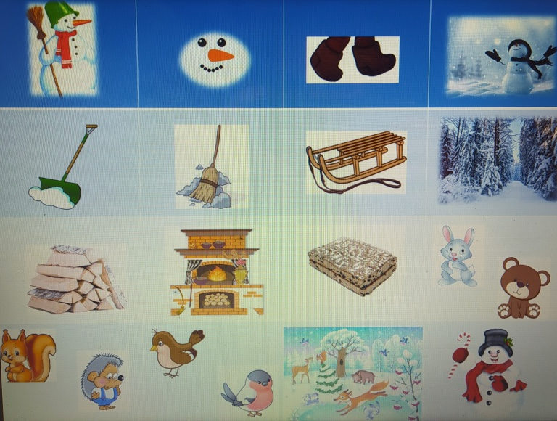
Снеговик, морковкой нос,
Вышел утром на мороз.
Взял лопату, снег убрать.
Взял метлу, чтоб подметать.
Санки взял, чтоб в лес пойти
И дровишек привезти.
А потом испек коврижку,
В гости пригласил зайчишку,
Мишку, белку и ежа,
Воробья и снегиря.
- Приходи лесной народ!
Снеговик вас в гости ждёт.
С: Ой, какое замечательное стихотворение! Вот спасибо! А я вас тоже научу одной веселой игре!

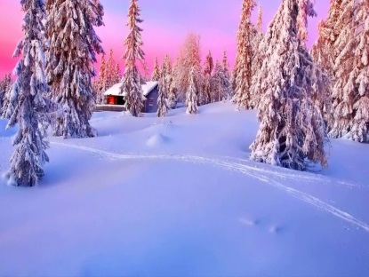
Сл 10 (зима) Игра на внимание «Ветер, снег, сугроб»
Ребята, нужно быть очень внимательными и ничего не перепутать: когда говорю ветер, вы машете руками над головой. Снег - руки плавно опускаются вниз и из стороны в сторону, сугроб – рисуем полукруг руками над землей. Готовы? Начали: ветер, снег, снег, сугроб, снег, ветер, сугроб, сугроб, сугроб, снег, ветер, ветер, сугроб! Здорово, никто не запутался!

В: Замечательная игра, Снеговичок, спасибо тебе. Мы обязательно будем в нее играть в группе. А сейчас я предлагаю всем присесть и немного отдохнуть. Снеговичок, присаживайся, пожалуйста! Снеговичок, ведь у тебя кроме нас еще много друзей! И они тоже прислали тебе на день рождения подарки. Нужно внимательно посмотреть и запомнить, кто какой подарок прислал.

Игра на развитие кратковременной памяти « Подарки для Снеговика»
В: Эти подарки прислали тебе твои друзья - разные сказочные герои: Колобок – пуговицу, Заяц – морковку, Лиса - заколку, Незнайка – ручку, Вини-пух – фонарик, Пятачок – шарик , Снегурочка – зеркальце, Буратино - карандаш, Красная Шапочка – корзинку, Чебурашка – апельсин.

Ну что, запомнил, кто что прислал? (НЕЕЕТ!) Ребята, давай поможем Снеговичку и вспомним все подарки. Что прислал Колобок? Что - Лиса, что Вини-пух? И так далее.

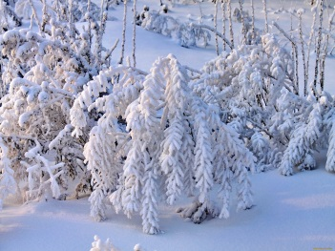
С: Вот спасибо, ребятки, теперь я ничего не забуду! Но, ребята, мои друзья-снеговики так спешили на мой день рождения, что рассыпались по дороге. Давайте поможем им и соберем их!

СЛ 11 (красиво) Игра –соревнование «Собери снеговика»
Дети делятся на 2 команды и под музыку собирают снеговиков из деталей: три круга разного размера, варежки, ведра, пуговички, морковки, глазки, улыбки.

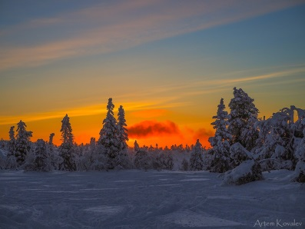
СЛ 12 (закат) В: Ну что ребята, понравилось вам в гостях у снеговичка? А во что вам больше всего понравилось играть? А тебе, Снеговичок, понравилось, как ребята тебя поздравили, понравились наши игры и подарки?
С: Конечно! А я вас, ребятки, хочу угостить! Вы такие молодцы, что дошли, столько всего рассказали, все сложные задания выполнили! Еще и со мной поиграли! Приходите на следующий год ко мне в гости, снова будем играть!
В: Спасибо тебе, Снеговичок, и за веселые игры, и за угощение! До свидания! (Снеговик уходит) Ну а мы с вами сядем в веселый паровозик и поедем домой!
Под музыку «Паровоз Букашка» возвращаемся в группу.

Используемая литература:
1. Гурьева Н.А. «Год до школы. Развиваем память. Учебное пособие по мнемотехнике», СПб: ООО «Изд. Дом «Светлячок», 2001Черемошкина Л.В. «Развитие памяти детей», Ярославль, 1997
2. Гурьева Н.А. «Год до школы. Развиваем память-2. Рабочая тетрадь упражнений по мнемотехнике», СПб: ООО «Изд. Дом «Светлячок», 2000
3. Житникова Л.М. «Учите детей запоминать», Москва, 1995
4. Журнал «Дошкольное воспитание»: №2-2009
5. Заводнова Н.В. «Развитие логики и речи у детей», Ростов-на-Дону: Феникс, 2005
5. Сафронова Е.Д. «Методическое пособие к курсу «Интеллектуальное развитие дошкольников …»
6. Тихомирова Л. Ф. «Познавательные способности. Дети 5-7 лет», Ярославль, 2001
7. Тихомирова Л. Ф. «Развитие познавательных способностей у детей», Ярославль, 1996
8. Шагинов И.Ю. «Развиваем внимание», Москва: Мой мир, 2007
9. Шквыря.Ж.Ю. «Развиваем память», Москва: Мой мир, 2008

